**请在打包前，自行修改以下参数为游戏项目的对应参数**

1、 

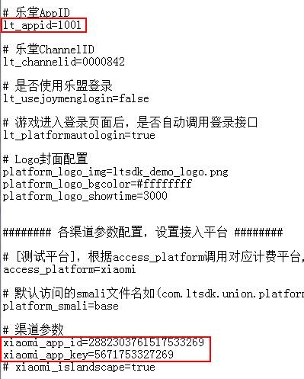

**测试备注：**

小米渠道支付时，若出现以下信息，需通知运营修改后台计费类型为-> 按金额支付



